ICE
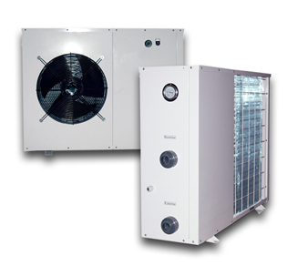
INSTALLATION DE CLIMATISATION ET ELECTRICITE

Pompe à chaleur
Pensez aux nouveaux systèmes de pompe à chaleur qui permettent d’économiser jusqu’à 75 % d’énergie.

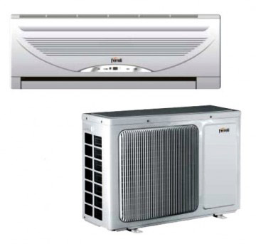

Climatisation
ICE s’occupe des installations de climatisations et vous assure un service de qualité.
Contactez-nous : 06 17 99 99 99 ice@gmail.com

